**ĐẠI HỌC BÁCH KHOA HÀ NỘI  
TRƯỜNG CÔNG NGHỆ THÔNG TIN VÀ TRUYỀN THÔNG**

BÁO CÁO THỰC HÀNH  
**744529_IT3103_2024.1**

BÀI THỰC HÀNH 2

Họ và tên sv: Nguyễn Đức Bình

MSSV: 20225791  
Lớp: Việt Nhật 03

GVHD: Lê Thị Hoa

HTGD: Bui Trong Dung

Hà Nội 10/2024

# 1. Bài toán đặt ra

Vấn đề là thiết kế và triển khai hệ thống dự án AIMS cho công ty Ti-do bao gồm nhiều chức năng khác nhau để khách hàng tìm kiếm, duyệt, phát và mua DVD, cũng như quản lý giỏ hàng và quy trình đặt hàng mạnh mẽ. Ngoài ra, hệ thống phải cung cấp cho người quản lý cửa hàng khả năng quản lý hàng tồn kho và xử lý đơn hàng của khách hàng một cách hiệu quả. Hệ thống phải đảm bảo trải nghiệm liền mạch cho khách hàng trong khi vẫn duy trì quản lý phụ trợ mạnh mẽ cho hoạt động của cửa hàng.  
  
2 Yêu cầu đối với hệ thống   
2.1 Đối với Customer  
Yêu cầu đối với Khách hàng:

A: Duyệt và Tìm kiếm:

Duyệt DVD: Khách hàng cần điều hướng danh sách các DVD có sẵn.

Tìm kiếm DVD: Cung cấp tiêu chí tìm kiếm như từ khóa tiêu đề, danh mục hoặc phạm vi giá.

B: Xem và Phát DVD:

Xem Chi tiết DVD: Chọn DVD để xem thông tin chi tiết.

Phát Bản demo DVD: Chọn phát bản demo DVD, hệ thống sẽ thông báo nếu độ dài bằng 0 hoặc ít hơn.

C: Quản lý Giỏ hàng:

Thêm vào Giỏ hàng: Chọn DVD để thêm vào giỏ hàng.

Xem Giỏ hàng: Kiểm tra giỏ hàng hiện tại, xem tất cả thông tin chi tiết về DVD và tổng chi phí.

Sắp xếp Giỏ hàng: Chọn tùy chọn sắp xếp cho DVD trong giỏ hàng theo tiêu đề hoặc chi phí.

D: Cập nhật Giỏ hàng: Điều chỉnh số lượng DVD hoặc xóa chúng khỏi giỏ hàng.

Lọc Mục trong Giỏ hàng: Cung cấp ID hoặc tiêu đề để lọc và xem các DVD cụ thể trong giỏ hàng.

Mục Miễn phí Ngẫu nhiên: Chấp nhận rằng một DVD sẽ được chọn ngẫu nhiên để miễn phí trong giỏ hàng.

E: Đặt hàng:

Đặt hàng: Quyết định đặt hàng và cung cấp thông tin và hướng dẫn giao hàng.

Thanh toán: Nhập thông tin thẻ tín dụng để xử lý thanh toán.

Xem lại hóa đơn: Kiểm tra thông tin chi tiết hóa đơn, bao gồm danh sách DVD, tổng chi phí (trước và sau VAT) và phí giao hàng.

Xác nhận giao dịch: Xem lại thông tin chi tiết giao dịch do hệ thống cung cấp (ID giao dịch, chủ sở hữu, số tiền, tin nhắn, số dư, ngày).

Trạng thái đơn hàng: Chấp nhận trạng thái đơn hàng là đang chờ xử lý và nhận email có thông tin chi tiết về đơn hàng và giao dịch.

2.2 Đối với store manager  
Đăng nhập: Cung cấp thông tin xác thực để truy cập chế độ quản lý của hệ thống.

Quản lý đơn hàng:

Xem đơn hàng đang chờ xử lý: Điều hướng đến danh sách các đơn hàng đang chờ xử lý.

Phê duyệt/Từ chối đơn hàng: Chọn đơn hàng để xem chi tiết và quyết định phê duyệt hay từ chối.

Quản lý hàng tồn kho:

Thêm DVD mới: Nhập tất cả thông tin bắt buộc cho DVD mới, bao gồm ID, tiêu đề, danh mục, đạo diễn, độ dài và chi phí.

Xóa DVD: Chọn và xóa DVD khỏi kho lưu trữ

3 Use case diagram

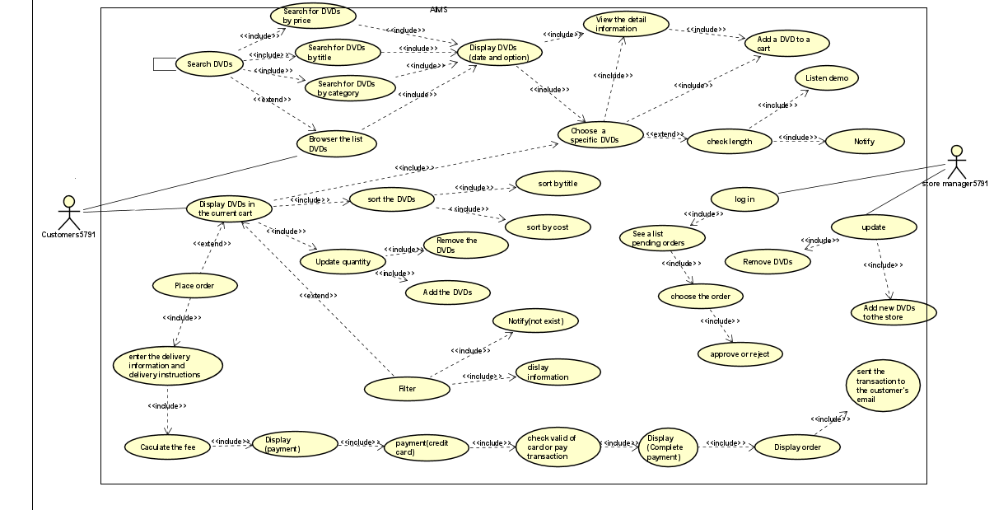  
4 Class Diagram

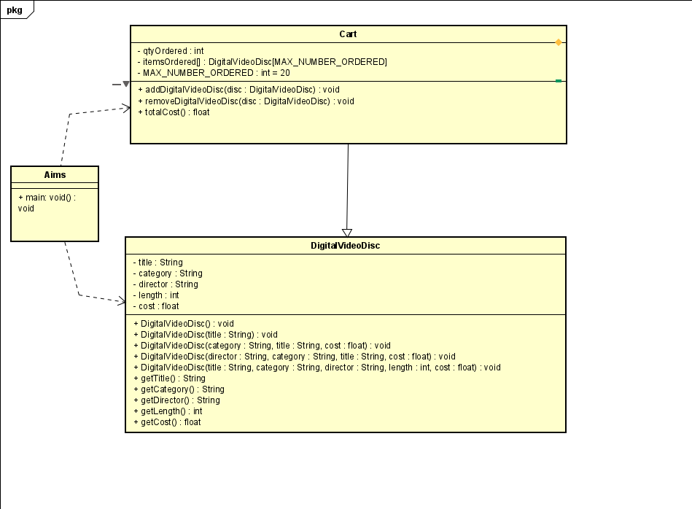

5. Source Code

5.1 Aims Class  
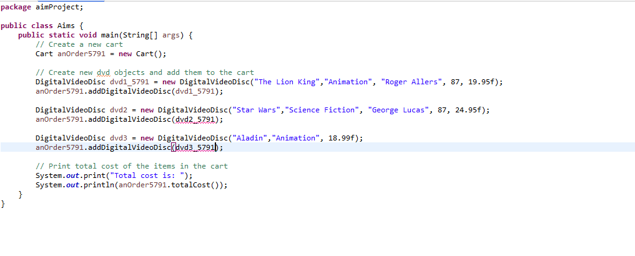

5.2 DigitalVideoDisc Class

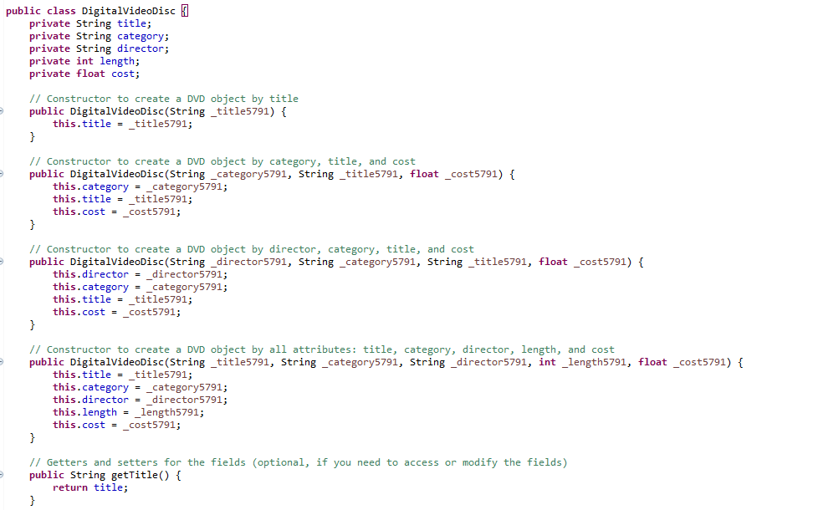  
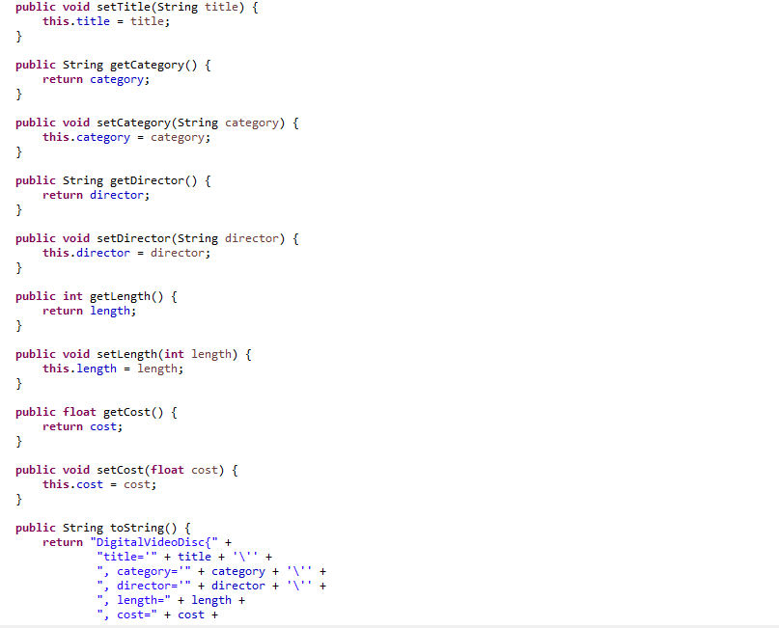

5.3 Cart Class  
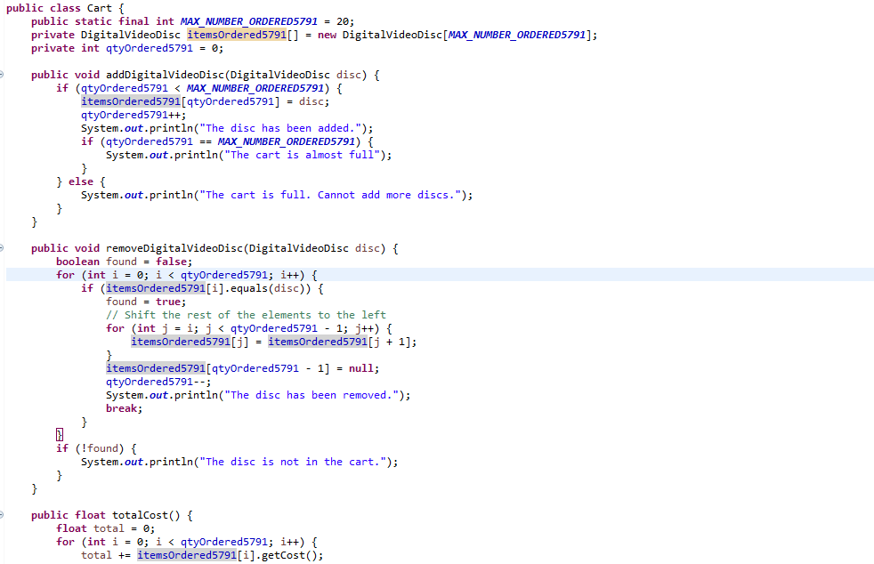  
6: kết quả demo

6.1 Tính tổng tiền và thêm đĩa vào cart

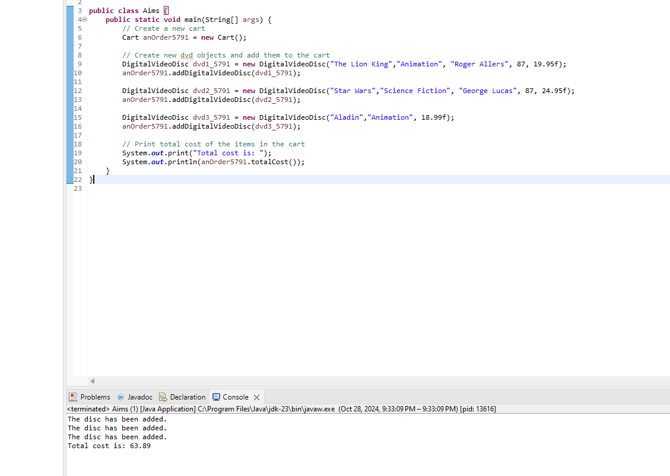

6.2 xóa đĩa khỏi cart  
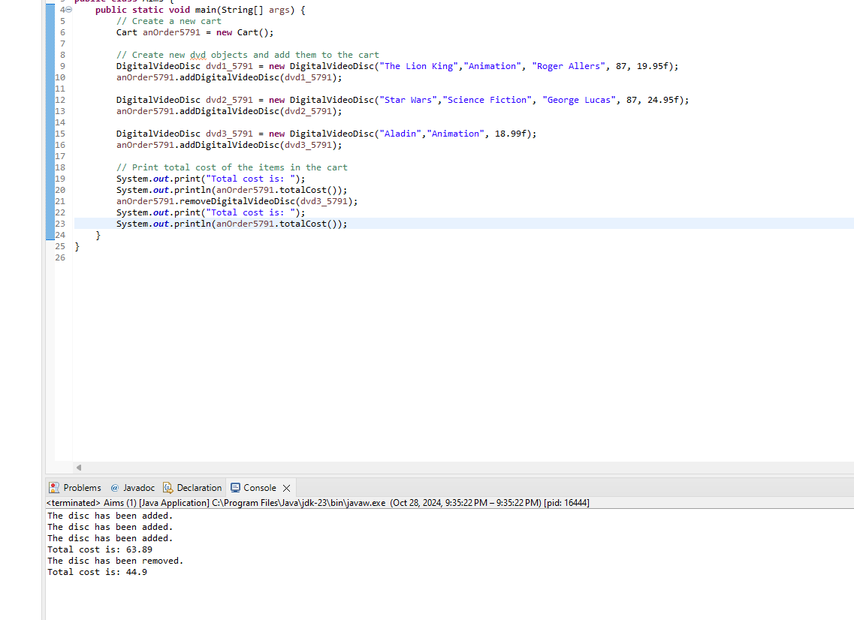

7 Reading Assignment  
Reading Assignment: When should accessor methods be used?

Các phương thức accessor hoặc getter là những phương thức thiết yếu trong lập trình hướng đối tượng để truy cập các thuộc tính riêng tư hoặc được bảo vệ của một lớp. Chúng cung cấp một cách được kiểm soát để truy xuất các giá trị thuộc tính trong khi vẫn duy trì đóng gói. Các tình huống chính để sử dụng các phương thức accessor bao gồm:

Đóng gói:

Ẩn dữ liệu: Giữ các thuộc tính riêng tư hoặc được bảo vệ để ẩn biểu diễn bên trong.

Truy cập được kiểm soát: Triển khai logic bổ sung, chẳng hạn như xác thực hoặc xử lý, trước khi trả về giá trị.

Khả năng bảo trì và linh hoạt:

Quản lý thay đổi: Sửa đổi biểu diễn thuộc tính bên trong mà không ảnh hưởng đến mã bên ngoài.

Giao diện nhất quán: Cung cấp một cách thống nhất để tương tác với các thuộc tính, giúp cập nhật lớp dễ dàng và an toàn hơn.

Xác thực và tính toán:

Xác thực: Bao gồm logic để đảm bảo các giá trị được truy cập đáp ứng các tiêu chí nhất định.

Tải chậm: Trì hoãn tính toán hoặc truy xuất các giá trị cho đến khi thực sự cần thiết.

Giá trị được dẫn xuất: Trả về các giá trị được tính toán hoặc dẫn xuất dựa trên các thuộc tính khác mà không cần lưu trữ rõ ràng.

Gỡ lỗi và ghi nhật ký:

Truy cập ghi nhật ký: Ghi nhật ký truy cập thuộc tính cho mục đích gỡ lỗi.

Theo dõi thay đổi: Theo dõi cách thức và thời điểm truy cập các thuộc tính để theo dõi các thay đổi trong trạng thái đối tượng.

Bằng cách sử dụng các phương thức truy cập, bạn đảm bảo quyền truy cập được kiểm soát, có thể bảo trì và linh hoạt vào các thuộc tính của đối tượng, thúc đẩy các nguyên tắc thiết kế phần mềm tốt.  
Question:

- If you create a constructor method to build a DVD by title then create a constructor method to build a DVD by category. Does JAVA allow you to do this?

Có, Java cho phép bạn tạo nhiều constructor trong một lớp, một khái niệm được gọi là quá tải constructor. Quá tải constructor cho phép bạn định nghĩa nhiều constructor với các tập hợp tham số khác nhau. Mỗi constructor phải có một danh sách tham số duy nhất, cho phép Java phân biệt giữa chúng dựa trên số lượng và kiểu đối số được truyền khi tạo một thể hiện của lớp.  
  
